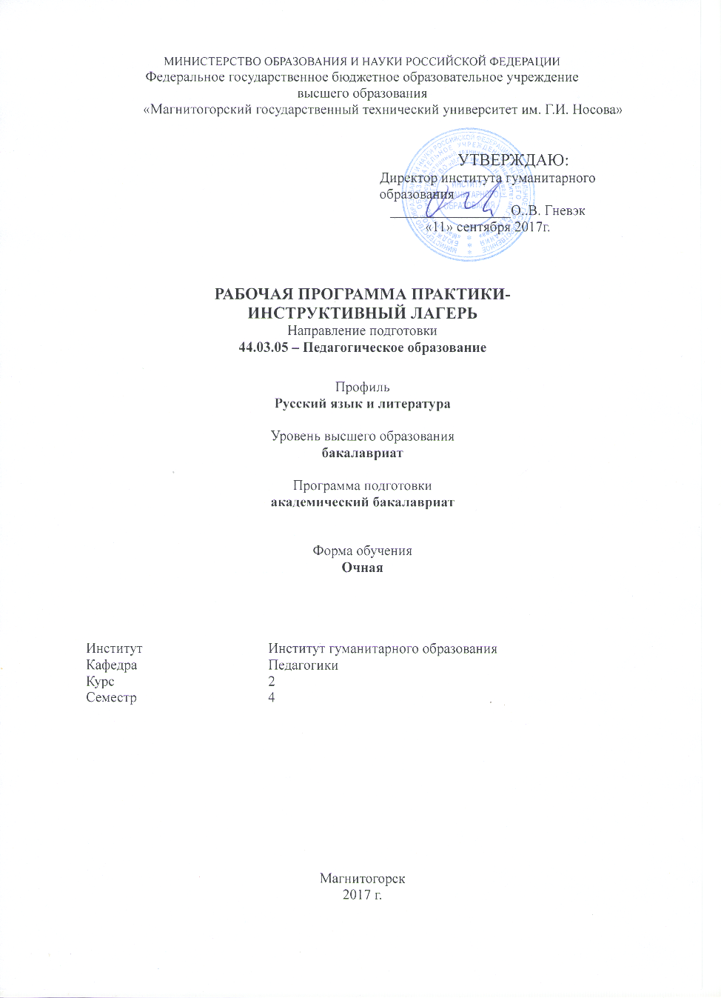

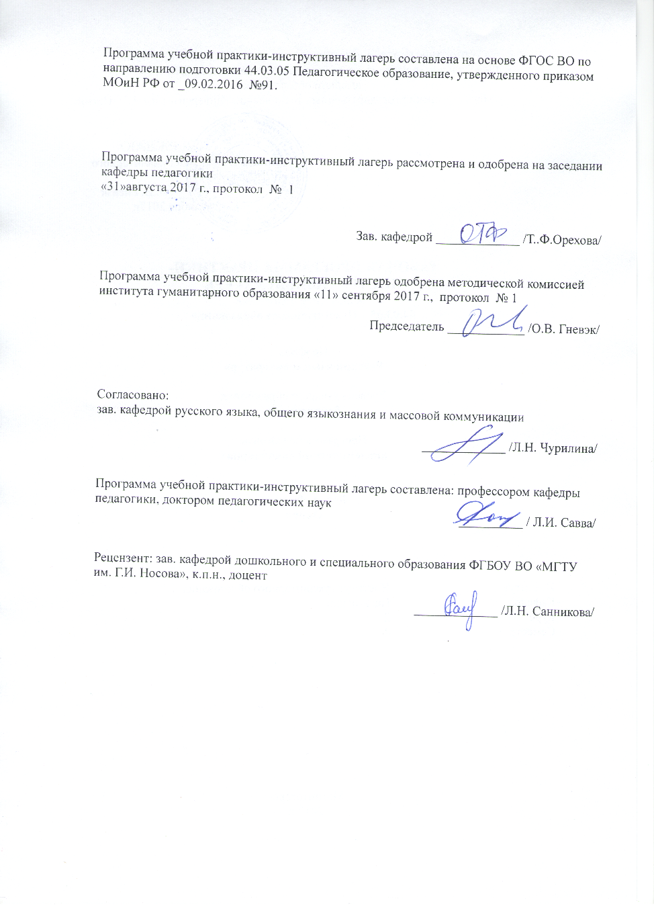

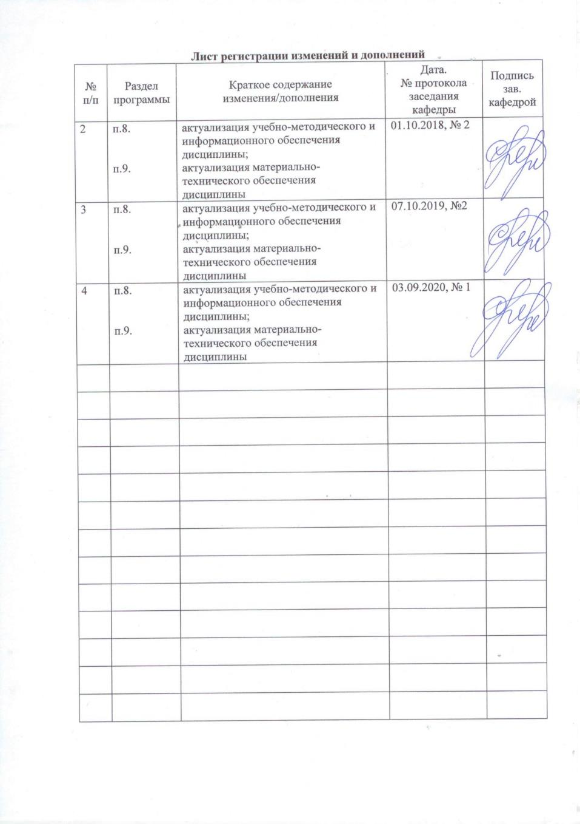

**1 Цели Учебной практики – инструктивный лагерь**

Целями Учебная практика – инструктивный лагерь по направлению подготовки 44.03.05 Педагогическое образование являются приобретение практического опыта организации воспитательной работы с детьми школьного возраста на базе детских оздоровительных центров.

**2 Задачи Учебной практики – инструктивный лагерь**

Задачами Учебной практики – инструктивный лагерь являются:

1. закрепление, углубление и применение на практике теоретических знаний по психологии и педагогике;
2. изучение особенностей планирования и организации воспитательной работы в детских оздоровительных центрах в ходе летних каникул,
3. овладение способами целеполагания и навыками составления сценариев воспитательных дел по разным направлениям в масштабах оздоровительного центра и отряда,
4. овладение навыками использования разнообразных форм и средств воспитания с учётом возраста воспитанников и особенностей летнего отдыха детей;
5. овладение умениями пользоваться педагогической, методической литературой, периодическими изданиями при подготовке и проведении воспитательных мероприятий с детьми разного возраста;
6. овладение умениями строить диалог с детьми, подростками и другими субъектами воспитательного процесса, в т. ч воспитателями и родителями,
7. овладение умениями и навыками прогнозировать результаты педагогических взаимодействий и анализировать полученные результаты проведенных воспитательных дел.

**3 Место Учебной практики – инструктивный лагерь в структуре образовательной программы**

Для прохождения Учебной практики – инструктивный лагерь необходимы **знания, умения и владения,** сформированные в результате изучения: «Педагогики», «Психологии», «Возрастная анатомия, физиология и гигиена»

Знания, умения и навыки, полученные при изучении данной дисциплины, будут необходимы для Производственной педагогической практики.

**4 Место проведения практики**

Учебная практика – инструктивный лагерь проводится на базе МГТУ.

Способ проведения Учебной практики – инструктивный лагерь: стационарная.

Учебная – инструктивный лагерь практика осуществляется непрерывно.

# 4 Компетенции обучающегося, формируемые в результате освоения дисциплины и планируемые результаты обучения

Учебная практика «Инструктивный лагерь» формирует следующие общекультурные и профессиональные компетенции:

| Структурный  элемент  компетенции | Планируемые результаты обучения |
| --- | --- |
| **ОПК-2 способность осуществлять обучение, воспитание и развитие с учетом социальных, возрастных, психофизических и индивидуальных особенностей, в том числе особых образовательных потребностей обучающихся** | |
| Знать | * *сущность и разновидности социальных, возрастных, психофизических и индивидуальных особенностей обучающихся* * *назначение и особенности реализации методов, технологий и средств обучения, воспитания и развития с учетом индивидуальных особенностей и особых образовательных потребностей обучающихся* |
| Уметь | * *использовать психолого-педагогические методики изучения* * *индивидуальных особенностей ребенка;* * *проанализировать педагогические действия и особенности образовательной среды с точки зрения учета возрастных и индивидуальных особенностей обучающихся* * *проектировать процессы обучения, воспитания и развития с учетом индивидуальных особенностей и особых образовательных потребностей обучающихся* |
| Владеть | * *практическими навыками проектирования и осуществления обучения, воспитания и развития с учетом индивидуальных особенностей и особых образовательных потребностей обучающихся;* * *практическими навыками анализа и оценки своего опыта* |
| **ПК-3 способность решать задачи воспитания и духовно-нравственного развития обучающихся в учебной и внеучебной деятельности** | |
| Знать | * *требования образовательных стандартов к личностным результатам образовательной деятельности,* * *закономерности духовно-нравственного развития ребенка,* * *имеет представление о педагогических технологиях решения задач воспитания и духовно-нравственного развития во внеучебной деятельности.* |
| Уметь | * *анализировать образовательную деятельность, выявляя педагогические действия, направленные на решение задач воспитания и духовно- нравственного развития,* * *оценивать эти действия с точки зрения планируемых результатов личностного развития школьника.* |
| Владеть | * *практическими навыками использования педагогических технологий позволяющих решать задачи воспитания и духовно-нравственного развития в учебной деятельности.* |
| **ПК-6 готовность к взаимодействию с участниками образовательного процесса** | |
| Знать | * *понятия «образовательные отношения», «образовательный процесс», «участники образовательных отношений», «участники образовательного процесса»,* * *названия нормативно-правовых актов, устанавливающих функции, права и обязанности участников образовательных отношений и соответствующие положения указанных документов;* * *закономерности и механизмы развития межличностных отношений, причины возникновения, динамику и стратегии разрешения конфликтов* * *психолого-педагогические основы проектирования взаимодействия с различными категориями участников образовательных отношений.* |
| Уметь | * *анализировать образовательный процесс, локальные правовые акты организации, отдельные педагогические действия с точки зрения реализации функций, прав и обязанностей участников образовательных отношений;* * *проектировать процессы взаимодействия с обучающимися в учебной и внеучебной деятельности с учетом их прав и обязанностей, задач образовательной деятельности и на основе норм и принципов педагогической этики.* |
| Владеть | *опытом взаимодействия с обучающимися, родителями (законными представителями) обучающихся, членами педагогического коллектива с учетом их прав и обязанностей и на основе норм и принципов педагогической этики.* |
| **ПК-7 способность организовывать сотрудничество обучающихся, поддерживать активность и инициативность, самостоятельность обучающихся, развивать их творческие способности** | |
| Знать | * *особенности использования активных методов и технологий, обеспечивающих развитие у детей творческих способностей, готовности к сотрудничеству, активности, инициативности и самостоятельности.* |
| Уметь | * *проектировать педагогические действия с использованием активных форм, методов и технологий, обеспечивающих развитие у обучающихся творческих способностей, готовности к сотрудничеству, активности, инициативности и самостоятельности.* |
| Владеть | * *способами реализации педагогических проектов с использованием активных форм, методов и технологий, обеспечивающих развитие у обучающихся творческих способностей, готовности к сотрудничеству, активности, инициативности и самостоятельности.* |

1. **5. Структура и содержание учебная – инструктивный практики**

Общая трудоемкость практики составляет _3_ зачетных единиц, 108 акад. часов, в том числе:

– контактная работа _3,7_ акад. часов;

– самостоятельная работа 104,3 акад. часов.

|  |  |  |  |
| --- | --- | --- | --- |
| №  п/п | Разделы (этапы) и содержание практики | Виды работ на практике,  включая самостоятельную работу студентов | Код и структурный элемент компетенции |
| 1. | **Раздел 1. Подготовка и проведение массового и отрядного дела в условиях детского оздоровительного центра** |  |  |
|  | 1.1.Нормативно-правовые и психолого-педагогические основы деятельности вожатого в условиях ДОЦ. Бесконфликтное взаимодействие | Изучение должностных инструкций и функции отрядного вожатого, прав и обязанности вожатого, законы и правил внутреннего распорядка. Изучение возрастных физиологических и психологических особенностей детей и коррекции отрицательного психологического состояния детей. Инструктаж по организации творческого подхода к решению нестандартных педагогических ситуаций и организации управленческой деятельности вожатого в ДОЛ. Изучение технология планирования деятельности вожатого. Мастер-класс «Внимание-конфликт!» по организации бесконфликтного взаимодействия детей в отряде в условиях смены. | ОПК-2зув  ПК-3зув  ПК-6зув |
|  | 1.2.Игровые технологии в развитии личности ребенка | Изучение вопросов по организации, подготовке и проведению различных игр. Мастер –классы по организации игр с залом (кричалки, игры-шутки). Актерский практикум по проведению игр в отряде. Инструктаж по работе с детьми при подготовке к игре и изучению правил поведения игр с детьми. Мастер-класс по разработке игр. | ОПК-2зув  ПК-3зув  ПК-6зув  ПК-7зув |
|  | 1.3.Технология организация отрядного и массового воспитательного дела | Инструктаж о целях и задачах организационного основного и заключительного периода смены. Технология проведения отрядного и массового дела с детьми младшего школьного возраста, цели, задачи, структура отрядного дела. Мастер-классы по технологии проведения отрядного и массового дела для детей различного школьного возраста. Инструктаж по определению целей, задач, структуры отрядного дела. Мастер-класс « Методика проведения КТД в лагере» | ОПК-2зув  ПК-3зув  ПК-7зув |
|  | 1.4. Технология организация часов общения и интеллектуальных биатлонов в отряде | Инструктаж по целям, видам, роли часов общения для детей в ДОЦ. Мастер-классы «Технология проведения часов общения с детьми разного возраста Инструктаж по проведению интеллектуальных биатлонов и методики их проведения. Мастер-класс «Интеллектуальный биатлон» Консультации по требованию к составлению сценариев интеллектуальных биатлонов. | ОПК-2зув  ПК-3зув  ПК-6зув  ПК-7зув |
| 2. | **Раздел 2. Аналитическая деятельность работы вожатого в ДОЦ** |  |  |
|  | 2.1.Анализ сценария отрядного воспитательного дела | Сбор, обработка и систематизация фактического и литературного материала по подготовке и проведению массового и отрядного дела в условия ДОЦ. Подготовка сценария отрядного дела | ОПК-2зув  ПК-3зув  ПК-6зув |
|  | 2.2. Оформительский практикум (план-сетка на смену) | Сбор, обработка и систематизация фактического и материала по видам работ с детьми в условия лагерной смены в ДОЦ. Инструктаж и консультации по составлению плана-сетки работы вожатого на смену. Защита индивидуальных проектов. | ОПК-2зув |
|  | 2.3.Анализ игротеки для детей и подростков | Сбор, обработка и систематизация фактического и материала по видам игр, техники их проведения с детьми в условия лагерной смены в ДОЦ. Инструктаж и консультации по составлению игротеки вожатого на смену. | ОПК-2зув  ПК-3зув  ПК-6зув  ПК-7зув |
| 3. | Заключительный этап | Оформление отчетов по практике. Защита отчетов | ОПК-2зув |
|  | **Итого по практике** | **108** | **Зачет с оценкой** |

**7 Оценочные средства для проведения промежуточной аттестации по учебной практике – инструктивный лагерь**

Вид аттестации по итогам практики – зачет с оценкой, который проводится в форме защиты отчета.

Обязательной формой отчетности студента-практиканта является письменный отчет.

Содержание отчета должно включать следующие разделы:

1. план-сетку мероприятий на одну смену.
2. картотеку игр для детей, подростков и молодежи.
3. конспект одного отрядного мероприятия.

По итогам промежуточной аттестации выставляются оценки «отлично», «хорошо», «удовлетворительно», «неудовлетворительно».

**Индивидуальное задание на практику:**

Цель прохождения практики:

- отработка у студентов профессиональных умений и навыков работы в качестве вожатого с временным детским объединением в организациях и учреждениях отдыха и оздоровления для детей и молодежи

Задачи практики:

1. углубление и закрепление теоретических знаний;
2. развитие умений и навыков по организации жизнедеятельности детей в условиях загородного оздоровительного лагеря;
3. практическое овладение современными педагогическими технологиями организации и проведения различных мероприятий (спортивных, театрализованных и т.п.);
4. овладение умениями толерантного восприятия социальных, культурных психофизиологических и личностных различий детей и взрослых;
5. овладение методикой организации воспитательной работы с детьми с учетом их возрастных и индивидуальных особенностей, в том числе с детьми с ОВЗ;
6. развитие умений самостоятельно выявлять, анализировать и разрешать проблемные педагогические ситуации;
7. овладение умениями работать в команде;
8. развитие аналитико-рефлексивных, коммуникативных, организаторских, проектных, диагностических и прикладных умений.

Вопросы, подлежащие изучению:

* Подготовить портфолио с нормативно-правовыми и методическими материалами, включая методические разработки отрядных и общелагерных дел, игр для разных возрастов и периодов смены, диагностических методик для определения уровня развития детского коллектива.
* Подготовить программу, примерный план отрядной работы в смену.
* Оформить программу отрядной работы и план-сетку.
* Предоставить отчет по практике, который должен содержать весь перечень документов, указанных в программе практики.

**Показатели и критерии оценивания:**

– на оценку **«отлично»** (5 баллов) – обучающийся представляет отчет, в котором в полном объеме раскрыто содержание задания; текст излагается последовательно и логично с применением актуальных нормативных документов; в отчете дана всесторонняя оценка практического материала; используется творческий подход к решению проблемы; сформулированы обоснованные выводы. Отчет соответствует предъявляемым требованиям к оформлению.

На публичной защите обучающийся демонстрирует системность и глубину знаний, полученных при прохождении практики; стилистически грамотно, логически правильно излагает ответы на вопросы; дает исчерпывающие ответы на дополнительные вопросы преподавателя; способен обобщить материал, сделать собственные выводы, выразить свое мнение, привести иллюстрирующие примеры.

– на оценку **«хорошо»** (4 балла) – обучающийся представляет отчет, в котором содержание раскрыто достаточно полно, материал излагается с применением актуальных нормативных документов, основные положения хорошо проанализированы, имеются выводы. Отчет в основном соответствует предъявляемым требованиям к оформлению.

На публичной защите обучающийся демонстрирует достаточную полноту знаний в объеме программы практики, при наличии лишь несущественных неточностей в изложении содержания основных и дополнительных ответов; владеет необходимой для ответа терминологией; недостаточно полно раскрывает сущность вопроса; отсутствуют иллюстрирующие примеры, обобщающее мнение студента недостаточно четко выражено.

– на оценку **«удовлетворительно»** (3 балла) – обучающийся представляет отчет, в котором содержание раскрыты слабо и в неполном объеме. Материал излагается на основе неполного перечня нормативных документов. Имеются нарушения в оформлении отчета.

На публичной защите обучающийся демонстрирует недостаточно последовательные знания по вопросам программы практики; использует специальную терминологию, но допускает ошибки в определении основных понятий, которые затрудняется исправить самостоятельно; демонстрирует способность самостоятельно, но не глубоко, анализировать материал, раскрывает сущность решаемой проблемы только при наводящих вопросах преподавателя; отсутствуют иллюстрирующие примеры, отсутствуют выводы.

– на оценку **«неудовлетворительно»** (2 балла) – обучающийся представляет отчет, в котором содержание раскрыты слабо и в неполном объеме, выводы и предложения являются необоснованными. Материал излагается на основе неполного перечня нормативных документов. Имеются нарушения в оформлении отчета. Отчет с замечаниями преподавателя возвращается обучающемуся на доработку, и условно допускается до публичной защиты.

На публичной защите обучающийся демонстрирует фрагментарные знания в рамках программы практики; не владеет минимально необходимой терминологией; допускает грубые логические ошибки, отвечая на вопросы преподавателя, которые не может исправить самостоятельно.

– на оценку **«неудовлетворительно»** (1 балл) – обучающийся представляет отчет, в котором очень слабо рассмотрены практические вопросы задания, применяются старые нормативные документы и отчетность. Отчет выполнен с нарушениями основных требований к оформлению. Отчет с замечаниями преподавателя возвращается обучающемуся на доработку, и не допускается до публичной защиты.

**8. Учебно-методическое и информационное обеспечение учебной практики – инструктивный лагерь**

**а) Основная литература:**

1. Веденеева О.А., Савва Л.И., Сайгушев Н.Я., Тураев Р.Р. Методика работы вожатого в детском оздоровительно-образовательном комплексе [Электронный ресурс]: учебное пособие. – СПб: Наукоемкие технологии, 2018. – 175 с. Режим доступа: <http://publishing.intelgr.com/archive/childrens-health-and-education-complex.pdf>. ISBN 978-5-6040965-8-1

3. Сайгушев Н. Я. Организация воспитательной работы в загородном детском оздоровительном центре [Электронный ресурс] : учебное пособие / Н. Я. Сайгушев, О. А. Веденеева, Л. И. Савва ; МГТУ. - Магнитогорск : МГТУ, 2017. - 1 электрон. опт. диск (CD-ROM). - Режим доступа: <https://magtu.informsystema.ru/uploader/fileUpload?name=3351.pdf&show=dcatalogues/1/1139071/3351.pdf&view=true>. - Макрообъект. - ISBN 978-5-9967-0986-1.

б**) Дополнительная литература:**

1. Веденеева, О. А. Методическое обеспечение педагогической практики студентов вуза : учебное пособие / О. А. Веденеева, Л. И. Савва, Н. Я. Сайгушев ; МГТУ. - Магнитогорск : МГТУ, 2018. - 1 электрон. опт. диск (CD-ROM). - Загл. с титул. экрана. - URL: <https://magtu.informsystema.ru/uploader/fileUpload?name=3742.pdf&show=dcatalogues/1/1527745/3742.pdf&view=true> (дата обращения: 15.10.2019). - Макрообъект. - Текст : электронный. - Сведения доступны также на CD-ROM.

2 .Веденеева О.А. Теория и практика работы классного руководителя [Электронный ресурс]: учебное пособие/ О.А. Веденеева, Л.И. Савва, Н.Я. Сайгушев. – М.: Мир Науки, 2016. – 140 с. .- Режим доступа: <http://izd-mn.com/PDF/03MNNPU16.pdf>

3.Савва Л.И Педагогика в системно-образном представлении [Электронный ресурс]: учебное пособие / Л.И. Савва, О.А. Веденеева, Н.Я. Сайгушев. – М.: Мир Науки, 2016. – 135 с. - Режим доступа: <http://izd-mn.com/PDF/02MNNPU16.pdf>

4. Савва Л. И. Педагогическая деятельность и общение [Электронный ресурс] : учебно-методическое пособие / Л. И. Савва, Е. А. Овсянникова ; МГТУ. - Магнитогорск : МГТУ, 2016. - 1 электрон. опт. диск (CD-ROM). - Режим доступа: <https://magtu.informsystema.ru/uploader/fileUpload?name=2358.pdf&show=dcatalogues/1/1130005/2358.pdf&view=true>. (дата обращения: 04.10.2019). - Макрообъект. - Текст : электронный. - Сведения доступны также на CD-ROM.

5. Сайгушев Н. Я. Педагогический мониторинг [Электронный ресурс] : учебное пособие / Н. Я. Сайгушев, О. А. Веденеева ; МГТУ. - Магнитогорск : МГТУ, 2017. - 1 электрон. опт. диск (CD-ROM). - Режим доступа: <https://magtu.informsystema.ru/uploader/fileUpload?name=3244.pdf&show=dcatalogues/1/1137013/3244.pdf&view=true> (дата обращения: 04.10.2019). - Макрообъект. - Текст : электронный. - Сведения доступны также на CD-ROM.

**в) Методические указания**

1.Зайцева, Т. Н. Программа прохождения всех видов практики : методические указания / Т. Н. Зайцева, В. Ф. Рябова, И. А. Долматова ; МГТУ. - Магнитогорск : МГТУ, 2012. - 1 электрон. опт. диск (CD-ROM). - Загл. с титул. экрана. - URL: <https://magtu.informsystema.ru/uploader/fileUpload?name=1330.pdf&show=dcatalogues/1/1123614/1330.pdf&view=true> (дата обращения: 04.10.2019). - Макрообъект. - Текст : электронный. - Сведения доступны также на CD-ROM.

2. Методические указания - Приложение 1.

**г) Программное обеспечение и Интернет-ресурсы:**

Программное обеспечение учебной практики – инструктивный лагерь включает:

|  |  |  |
| --- | --- | --- |
| Наименование ПО | № договора | Срок действия лицензии |
| MS Windows 7 | Д-1227 от 08.10.2018  Д-757-17 от 27.06.2017 | 11.10.2021  27.07.2018 |
| MS Office 2007 | № 135 от 17.09.2007 | бессрочно |
| FAR Manager | свободно распространяемое | бессрочно |
| 7Zip | свободно распространяемое | бессрочно |

**Интернет-ресурсы:**

1. Национальная информационно-аналитическая система – Российский индекс научного цитирования (РИНЦ). – URL: <https://elibrary.ru/project_risc.asp>.
2. Поисковая система Академия Google (Google Scholar). – URL: <https://scholar.google.ru/>.
3. Информационная система - Единое окно доступа к информационным ресурсам. – URL: <http://window.edu.ru/>.
4. **Центр открытых систем** [электронный ресурс] −URL: <http://opensys.info/>
5. Электронная база периодических изданий East View Information Services, ООО «ИВИС» <https://dlib.eastview.com>/
6. Российская Государственная библиотека. Каталоги <https://www.rsl.ru/ru/4readers/catalogues>/
7. Электронные ресурсы библиотеки МГТУ им. Г.И. Носова <http://magtu.ru:8085/marcweb2/Default.asp>
8. Университетская информационная система РОССИЯ <https://uisrussia.msu.ru>
9. Международная наукометрическая реферативная и полнотекстовая база данных научных изданий «Web of science» <http://webofscience.com>
10. Международная реферативная и полнотекстовая справочная база данных научных изданий «Scopus» <http://scopus.com>
11. Официальный сайт Всероссийского детского центра «Орленок» – URL http://www.center-orlyonok. ru.
12. Официальный сайт Международного детского центра «Артек» – URL <http://artek.org>

## 9 Материально-техническое обеспечение учебной практики – инструктивный лагерь

## Материально-техническое обеспечение учебной практики – инструктивный лагерь

включает:

|  |  |
| --- | --- |
| Учебные аудитории для практических занятий, групповых и индивидуальных консультаций, текущего контроля и промежуточной аттестации | Доска, мультимедийный проектор, экран |
| Помещения для самостоятельной работы обучающихся | Персональные компьютеры с пакетом MS Office, выходом в Интернет и с доступом в электронную информационно-образовательную среду университета |
| Помещение для хранения и профилактического обслуживания учебного оборудования | Стеллажи для хранения учебно-наглядных пособий и учебно-методической документации. |

**Приложение 1**

**Методические указания**

**1. Разделы программы**

Раздел 1. Подготовка и проведение массового и отрядного дела в условиях детского оздоровительного центра

Раздел 2. Аналитическая деятельность работы вожатого в ДОЦ

**2. Темы и краткое содержание**

**Тема 1.1.** **Нормативно-правовые и психолого-педагогические основы деятельности вожатого в условиях ДОЦ.**

Конвенция ООН о правах ребенка. Должностные инструкции и функции отрядного вожатого. Права и обязанности вожатого. Законы и правила внутреннего распорядка. Возрастные физиологические и психологические особенности детей. Коррекция отрицательного психологического состояния детей. Творческий подход к решению нестандартных педагогических ситуаций. Управленческие аспекты деятельности вожатого в ДОЛ. Технология планирования в деятельности вожатого. Модель построения системы (программы) организации культурно-досуговой деятельности. Методическое обеспечение системы (основные требования к составлению программы, алгоритм составления программы, методического обеспечения).

**Тема 1.2. Смена и логика её развития.**

Цели и задачи организационного периода. Основные воспитательные дела организационного периода. Цели и задачи основного периода смены. Характеристика воспитательных дел в основной период смены. Цели, задачи основные воспитаельные дела заключительного периода смены. Подготовка к проведению вожатского концерта. Проведение прощального «огонька». Подготовка итогов смены организация отъезда детей из оздоровительного центра.

**Тема 1. 3.Технология организация отрядного воспитательного дела.**

Технология проведения отрядного дела со школьниками, цели, задачи, структура отрядного дела. Технология проведения отрядного дела для детей среднего возраста, цели, задачи, структура отрядного дела. Технология проведения отрядного дела для детей старшего школьного возраста, цели и задачи, структура отрядного дела. Методика проведения КТД, цели и задачи. Требованию к составлению КТД., этапы подготовки КТД.

**Тема 1.4. Технология организация массового воспитательного дела**

Разработка сценария дружинного дела. Организация, подготовка и проведение массового дружинного воспитательного дела. Игры с залом (кричалки, игры-шутки). Работа с детьми при подготовке номера. Актерский практикум и актёрское мастерство. Танцевальный практикум. Правила поведения на сцене.

**Раздел 2. Аналитическая деятельность работы вожатого в ДОЦ**

**Тема 2.1. Анализ деятельности вожатого**

Методы диагностики. Требования к диагностике. Мониторинг. Виды мониторинга. Организация отрядного огонька с учетом возрастных особенностей детей. Организация детей для участия в подготовке отрядного огонька. Проведение отрядного огонька. Виды огоньков. Дневник вожатого. Структура дневника, фото и видео презентация.

**Тема 2.2.Оформительский практикум**

Требования к отрядному уголку. Рубрики отрядного уголка. Примеры отрядных уголков с подробным описанием.

**Тема 2.3. Фото и видео отчётность вожатого**

Требования к фото и видео презентациям. Виды программ, названия. Примеры отрядных и общих презентаций.